新生会第一病院

新型コロナウイルス（COVID-19）対応マニュアル

（第2.1版）

新型コロナウイルス（COVID-19）対策委員会

院内感染対策委員会

2020年3月１３日

改訂履歴

|  |  |  |  |
| --- | --- | --- | --- |
| 日付 | 版数 | 改訂内容 | 該当ページ |
| 2020年３月２日 | 第1版 |  |  |
| 2020年３月６日 | 第2版 | * [全体]個人防護具：ビニールエプロンから袖付きビニール製ガウンに変更 | １、８、９ |
|  |  | * [外来]現金のやり取りを中止し、誓約書での運用に変更 | １、６、１８ |
|  |  | * [外来][入院]霊安室としての使用不可に伴う、遺体お見送り時の手順を一部変更 | １、２ |
|  |  | * [外来]臨時診察室内に入れる患者を原則１名と設定 | ２ |
|  |  | * [外来]臨時診察室内にPHSを設置 | ２、１３ |
|  |  | * [外来]問診票を患者に渡さず、問診票の内容を外来看護師から患者へ電話にて聞き取る手順に変更 | ２、４、７ |
|  |  | * [外来]患者が病院に到着した時、インターホンではなく、原則携帯電話による連絡に変更 | ２、３ |
|  |  | * [外来]臨時診察室での準備が整うまで患者は原則自家用車内で待機とし、外来看護師が患者と接触する回数を減らすような手順に変更 | ４、７、 |
|  |  | * [外来]項目【保険証の確認】を新規追加 | ４ |
|  |  | * [外来]インフルエンザ迅速検査は外来看護師が結果を判定する手順に変更 | ５ |
|  |  | * [外来]臨時診察室内の換気にサーキュレーターを使用する手順に変更 | ７ |
|  |  | * [透析室]スクリーニング検査で新型コロナウイルス感染疑いとなった患者が臨時診察室まで行く導線を変更 | １０ |
|  |  | * [透析室]新型コロナウイルス感染疑いの患者が当院で透析をする場合、病院到着連絡をインターホンから原則電話連絡に変更 | １０ |
|  |  | * [透析室]新型コロナウイルス感染疑いの患者が当院で透析をする場合、家族送迎の車、タクシーは一時的に２階送迎車駐車位置に一時的に停車をすることを可とする運用に変更 | １１ |
|  |  | * [別添]各種連絡先に当院代表番号を追加 | １２ |
| 日付 | 版数 | 改訂内容 | 該当ページ |
|  |  | * [別添]臨時診察室内のレイアウトを変更 | １３ |
|  |  | * [別添]臨時診察室への患者導線図よりインターホンの表記を削除 | １４ |
|  |  | * [別添]レントゲン・CT室への患者導線を変更 | １５ |
|  |  | * [別添]問診票（見本）のレイアウト変更 | １６ |
|  |  | * [別添]患者案内文（見本）を新規追加 | １７ |
|  |  | * [別添]医療諸費支払誓約書（見本）を新規追加 | １８ |
| 2020年3月13日 | 第2.1版 | * [透析室]透析患者の新型コロナウイルス感染疑いの基準を「来院時点で37.5℃以上の発熱※**かつ**呼吸器症状…」から「来院時点で37.5℃以上の発熱※**または**呼吸器症状…」に変更。これに伴い、[外来用]の疑い基準に（一般患者）、[透析室用]の疑い基準に（透析患者）という文言を追加。 | ９、３ |

本文中の黄色のマーカー：今回の版での改訂箇所

新型コロナウイルス（COVID-19）対応マニュアル[外来用]

※以下の文章について、当直帯については「外来看護師」を「当直看護師」、「当番医」を「準夜医師または深夜医師」、「受付職員」および「会計職員」を「事務当直者」と読み替えること。

個人防護について

* 新型コロナウイルス感染の疑い関わらず、**発熱**、**呼吸器症状**のある患者対応にあたるスタッフは**全員**必ず**サージカルマスクを着用**し、**こまめに手指消毒を行う**。
* **新型コロナウイルス感染疑い**として扱う場合、対応する**外来看護師**および**当番医**はネクタイ、腕時計、指輪等のアクセサリー類は外し、半袖の状態にする。個人防護具については**サージカルマスク**に加え、**袖付きビニール製ガウン**、**ゴーグル**、**キャップ**、**プラスチック手袋**を着用し対応する。診察終了後は腕、手指の洗浄・消毒をする。
* 職員は**新型コロナウイルス感染疑い患者**をトイレやレントゲン室等へ案内する時は基本、患者から2 m程度離れるようにする。歩行介助、車椅子の操作等も原則は家族・介護者が行う。

新型コロナウイルス感染疑い患者用診察室（以下、臨時診察室）

* **霊安室を臨時診察室とする**。
* **患者待機場所も臨時診察室内とする**。診察エリアと待機エリアをパーテーションで区分けする。
  + 臨時診察室への移動ルートと臨時診察室内レイアウトは別添参照。
* 個人防護具は臨時診察室前に設置する。使用後は臨時診察室内の感染性廃棄物BOXに破棄する。
* **患者の臨時診察室への入退室は霊安室の外側扉を使用する。**職員・業者用通路は使用しない。
* 検体、保険証等について患者⇔各担当者の受け渡しは臨時診察室前に設置してある専用物品置場（以下、専用置場）を使用する。**外来看護師が患者との直接の受け渡しを行い**、受け取ったものを専用置場に置く、その後、専用置場に置かれた物品を各担当者が取りに来る（置きに来る）。外来看護師と各担当者との連絡も原則、院内PHSで行う。
* **新型コロナウイルスの流行が終息するまでは、霊安室としての使用は基本的に不可**とする。遺体は病棟処置室にて安置し、病院からお見送りする時は、職員・業者用出入り口を使用する。お見送り準備が整ったら、病棟を出る前に月～土（祝日は除く）９：００～１７：３０は医事課入院担当（内線：５０６）に連絡をする。連絡を受けた事務職員は職員・業者用出入り口の前に立ち、お見送りの間、誰も通さないようにする。上記時間以外は、お見送りに携わる病棟看護師が、職員・業者が通行しないように配慮する。
* **臨時診察室内に入る患者は原則１名とする**。複数の患者待機が発生した場合は、診察待ちの患者は病院外で待機（原則は車内待機）してもらう。患者より携帯電話番号を聞き出し（念のため当院代表番号も伝える[TEL：０５２－８０８－２１００]。患者案内文にも当院の代表番号の記載あり）、診察可能な状態になったら、電話連絡し、臨時診察室前まで来るよう指示をする。
* **臨時診察室内設置のPHSの番号：７９８**

対応の手順

1. **来院前に発熱、風邪症状・呼吸器症状で受診希望の電話が入った場合**

**受付職員**

1. 外来看護師に電話をつなぐ。

**外来看護師**

1. 問診票を用いて患者に問診する。
2. 確認した情報を当番医に報告し、受診の可否について判断を仰ぐ。その際に以下の【帰国者・接触者相談センターに相談してもらう目安】についても当番医に情報提供する
   * （**問診票の④に該当する場合は当院への受診は原則お断りし、「帰国者・接触者相談センター」に相談してもらうよう伝える**（連絡先は別途参照））。
   * 患者が既に帰国者・接触者相談センターに連絡済みであり、かつセンターより一般病院での診察を勧められていた場合、当院での受診は可能となるが、その際の受診の可否は当番医が判断をする
     + 当直帯については血液検査、レントゲン等に対応する職員が常駐していないことを患者に説明し、受診するかどうかを患者にも判断してもらう。
     + 病態が重篤な様子であった場合は、当院での対応は不可能であることを患者に伝える。
     + 受診することになった場合は、以下のP.3の②に移行する。患者には病院到着時、**院内には入らず（原則車内待機）、必ず携帯電話で当院の代表番号（TEL:０５２－８０８－２１００）に電話すること、マスクを着用してくることを指示をする。受付職員には患者より電話が入ったら電話を回すよう指示をする。**

**【帰国者・接触者相談センターに相談してもらう目安】（政府公表）**

* **風邪の症状**や**３７．５℃以上の発熱**が**４日以上**続く（解熱剤を飲み続けなければならない場合も同様）。
* **強いだるさ**（**倦怠感**）や**息苦しさ**（**呼吸困難**）がある。
* 高齢者、糖尿病・心不全・呼吸器疾患（COPD等）・基礎疾患がある方、透析を受けている方、免疫抑制剤や抗がん剤等を用いている方は上の状態が２日以上続く場合。
  + **明らかな体調不良、熱発、呼吸器症状などが見られる患者が事前連絡なしで来院した場合《院内に入る直前にインターホンまたは携帯電話による会話あり》**
  + **患者が帰国者・接触者相談センターに連絡をしたが、一般病院での診察を勧められた場合《院内に入る直前に携帯電話による会話あり》**

**本ケースの対応については、以下の条件を満たした時、新型コロナウイルス　　　感染疑いの患者として扱う。**

**《新型コロナウイルス感染疑い基準（一般患者）》**

* **来院時点で37.5℃以上**の**発熱※**かつ**呼吸器症状**（**咳**、**息苦しさ等**）の　　　　ある患者。

※計測をしていなくても患者より発熱があるという訴えがあった場合、37.5℃以上の発熱有りとみなす。

**受付職員**

1. 外来看護師に連絡をする（患者より電話にて当院到着の連絡が入った場合は電話を外来看護師に回す）。

**外来看護師**

**＜手順３が完了するまでは患者を院内に入れない＞**

1. 症状、マスク着用の有無、携帯電話番号を確認し、車内で待機するよう指示する。患者案内文に記載されている内容も口頭で伝える。
2. 問診票の内容を電話にて聞き取りをする（P.2の①の手順を踏んでいる場合は不要）。
3. 患者症状、問診結果を当番医に報告し、新型コロナウイルス感染疑いとして対応するか判断を仰ぐ。
   1. 新型コロナウイルス感染疑いが濃厚であると判断⇒以下の手順４に進む。
   2. 新型コロナウイルス感染ではないと判断⇒通常の診察を行う。診察室も従来の場所を使用する。但し、検査については下記【検査の実施】記載の検査項目を行うこと。
4. 患者を**臨時診察室**へ向かうよう電話で指示をする（導線は別添参照）。患者が誤って職員・業者用通路に入らないよう、外来看護師は外で患者を迎える。
5. 患者がマスクを着用していない場合はマスクの着用を指示する。
6. 臨時診察室に入る前に手指消毒を患者に指示する（患者にポンプは押させない）。
7. 検温をする。
8. 当番医に臨時診察室に来てもらうよう依頼する。
9. 以下【保険証の確認】へ進む。

**【保険証の確認】**

**受付職員**

1. 保険証の確認が必要な場合、外来看護師に電話連絡し、臨時診察室前の専用置場に保険証を置いてもらうよう指示をする。通常の診察になった場合は、受付職員が直接患者より保険証の提出を指示する。

**外来看護師**

1. （受付職員より指示があれば）保険証を患者から預かり、臨時診察室前の専用置場に置く。その後、受付職員に電話連絡をする。

**受付職員**

1. 防災管理室に置いてあるデジカメを持参して専用置場へ向かう。
2. 専用置場にて保険証をデジカメで撮影する。撮影が完了したら、臨時診察室にいる外来看護師にお知らせする（ドアをノックし声をかける）。事務当直者が撮影をした場合、翌日医事課職員に申し送りをする。

**外来看護師**

1. 患者に保険証を返却する。
2. 以下【検査の実施】へ進む

**【検査の実施】**

以下の検査項目を実施する。但し、最初にインフルエンザ迅速検査を行い、インフルエンザ陽性が確認できた場合は、他の検査は実施しなくてよい。

* + インフルエンザ迅速検査については検体採取後、臨時診察室内で外来看護師が結果を判定する。

|  |  |  |
| --- | --- | --- |
|  | 検査科稼動時 | 検査科非稼動時 |
| 最初に実施する | * インフルエンザ迅速検査 | * インフルエンザ迅速検査 |
| インフルエンザ迅速検査の結果が陰性の場合実施する | * セット１０（院内至急） | * セット１０（至急） |
| * CRP（院内至急） | * CRP（至急） |
| * セット１０※（至急） |  |

※記念病院検査室にて白血球分画を自動測定するため。

**注意**

レントゲン、CT等の画像検査について新型コロナウイルス感染疑いの患者に対しては必要に応じて実施する。その際の患者導線は別添参照。夜間は原則行わない。

**外来看護師**

1. 検体採取は**臨時診察室**にて行い、検体は**専用置場**に置く。
2. 検査科に電話連絡をし、検体を取りに来てもらう。
   * （当直帯は事務当直者に電話連絡をし、検体を取りに来てもらう（[バイク便対応]）。
3. 以下【医師の診察】へ進む。

**【医師の診察】**

以下のA)、B)で対応を変える[状況的にほぼA)になることが想定される。]。

* + 上記【帰国者・接触者相談センターに相談してもらう目安】に該当した場合や、新型コロナウイルス感染疑いが濃厚と判断される場合。
  + 帰国者・接触者相談センターより一般病院での診察を勧められた患者であるが、診察の結果、新型コロナウイルス感染疑いが濃厚と思われる場合
* 帰国者・接触者相談センターと相談の上、センターの指示に従う（センターの指定した病院へ紹介するなど）。診察終了後、会計職員（当直帯は事務当直）へ電話連絡し、以下の【会計パターンA】へ進む。
  + 新型コロナウイルス感染ではないと判断した場合。
* 通常の診察を行う。診察終了後、以下の【会計パターンB】へ進む。

**注意**

疑いのある患者を急性期病院、感染症指定病院などへ当院から直接紹介はできない状態になっている。必ず帰国者・接触者相談センターに確認をする。

**【会計パターンA】**

会計手続きは**臨時診察室**にて行う。現金のやり取りは行わず（預り金もなし）、患者に誓約書の記入を依頼し、後日振り込みの対応とする。但し、以下に該当する患者については、誓約書の記入も不要とする。

＜誓約書の記入が不要の患者＞

* 当院およびホスピーグループの透析患者。
* 受診当日が当院の最終受診から３か月以内の患者。

**受付職員**

1. 誓約書の記入が必要な患者の場合、外来看護師にその旨を電話連絡する。

**外来看護師**

* 1. 患者に誓約書の記入を指示する。
  2. 記入済みの誓約書を専用置場に置き、受付職員に電話連絡をする。

**受付職員**

1. デジカメを持参して専用置場まで出向き、その場で誓約書をデジカメで撮影する。
2. 撮影後、患者が記入した内容が読み取れるかプレビュー画面で確認をする。
3. 確認が完了したら臨時診察室にいる外来看護師にお知らせする（ドアをノックし声をかける）。事務当直者が撮影をした場合、翌日医事課職員に申し送りをする。

**外来看護師**

1. 患者に誓約書を渡す。

**【会計パターンB】**

会計は患者本人が通常の窓口にて行う。

**【診察終了後】**

**外来看護師**

臨時診察室内の物品、テーブル、椅子、ドアノブなどルビスタで拭く。患者側出入口のドアを開け、十分に換気をする（サーキュレーターも使用する）。この際、職員側出入口は開けないこと。

1. **明らかな体調不良、熱発、呼吸器症状などが見られる患者が事前連絡なしでかつインターホンによる会話なしで来院した場合**

**受付職員**

1. 患者に病院の外に出てもらうよう指示をする（原則は車内待機）。
2. 受付職員は外来看護師に連絡をする。

**外来看護師**

**＜手順４が完了するまでは患者を院内に入れない＞**

1. 患者用マスク、患者案内文を持って、患者が待機する場所へ向かう。
2. 患者がマスクを着用していない場合はマスクの着用を指示する。
3. 患者より携帯電話番号を確認する。
4. 患者に患者案内文を渡す。
5. 外来看護師は一度院内に戻り、院内より患者に電話をかける。
6. 問診票の内容および症状を電話にて聞き取りをする。
7. 患者症状、問診結果を当番医に報告し、新型コロナウイルス感染疑いとして対応するか判断を仰ぐ。疑いの基準はP.3《新型コロナウイルス感染疑い基準》を参照する。
   1. 新型コロナウイルス感染疑いが濃厚であると判断⇒P.４の手順[外来看護師]４へ進む。
   2. 新型コロナウイルス感染ではないと判断⇒通常の診察を行う。診察室も従来の場所を使用する。但し、検査についてはP.3【検査の実施】記載の検査項目を行うこと。

新型コロナウイルス（COVID-19）対応マニュアル[入院用]

個人防護について

* 新型コロナウイルス感染の疑い関わらず、**発熱**、**呼吸器症状**のある患者対応にあたるスタッフは**全員**必ず**サージカルマスクを着用**し、**こまめに手指消毒を行う**。
* **新型コロナウイルス感染疑い**として扱う場合、対応する**病棟看護師**および**医師**はネクタイ、腕時計、指輪等のアクセサリー類は外し、半袖の状態にする。個人防護具については**サージカルマスク**に加え、**袖付きビニール製ガウン**、**ゴーグル**、**キャップ**、**プラスチック手袋**を着用し対応する。診察、処置等終了後は腕、手指の洗浄・消毒をする。

新型コロナウイルス感染疑い入院患者病室

* 病室は原則**2階病棟の個室**、基本的には**重症個室**を使用する。

新型コロナウイルス（COVID-19）対応マニュアル[透析室用]

個人防護について

* 新型コロナウイルス感染の疑い関わらず、患者対応にあたるスタッフは**全員**必ず**サージカルマスク、プラスチック手袋を着用**し、**こまめに手指消毒を行う**。
* **新型コロナウイルス感染疑い**として扱う場合、対応する**スタッフ**および**医師**はネクタイ、腕時計、指輪等のアクセサリー類は外し、半袖の状態にする。個人防護具については**サージカルマスク**に加え、**袖付きビニール製ガウン**、**ゴーグル**、**キャップ**、**プラスチック手袋**を着用し対応する。診察、処置等終了後は腕、手指の洗浄・消毒をする。

対応の手順

**【来院前に発熱、呼吸器症状の電話が入った場合】**

* 外来用マニュアルの手順に沿って行うので、外来看護師へ電話をまわしてもらう。

**【透析患者のスクリーニング検査】**

* 2階送迎車からの出入口および、3階透析室の更衣室前で、非接触性体温計で入室者全員に体温を測定を実施する。

（患者には、更衣室利用は体温チェック及び手指消毒してから入室するよう声をかける）

**スクリーニング検査実施の結果、以下の条件を満たした時、新型コロナウイルス感染疑いの患者として扱う。**

**《新型コロナウイルス感染疑い基準（透析患者）》**

* **来院時点で37.5℃以上**の**発熱※または呼吸器症状**（**咳**、**息苦しさ等**）の　　　　ある患者。

スクリーニング検査により、新型コロナウイルス感染疑いの患者と判断した場合、以下の手順に進む。

**透析室スタッフ**

1. 外来看護師に連絡をする。
2. 患者にマスクの装着（本人の持参なければ病院より提供）および手指消毒の実施を指示する。
3. 患者を以下の方法で臨時診察室まで誘導する。

|  |  |  |
| --- | --- | --- |
| ９：００～１８：００ | 2階透析患者 | 2階の送迎車用出入口から出て、スロープを降りて臨時診察室に行く。 |
| 3階透析患者 | 3階から2階まではエレベーターを使用（専用運転※）。2階からは上記と同様。 |
| １８：００～９：００ | 2階透析患者  3階透析患者 | エレベーター（専用運転※）で1階まで降り、東側のルートを通り正面玄関から外を通って臨時診察室に移動する（導線は別添参照）。 |
| 降雨時 |

* 歩行可能な患者は、歩行での移動は可とする。できればスタッフと患者とは基本2 m程度の間隔をあけて誘導する。
* ７：３０～１０：３０、１２：３０～１５：３０は送迎車の通行があるので、スロープを通る際は十分に注意をする。
* エレベーターを使用する際は、患者が手すり、ボタン、壁などを触らないよう十分注意をする。
  + エレベーター専用運転方法

①スタッフ専用ボタンでエレベーターを呼ぶ。②エレベーター内カードリーダーに名札をかざす。③行先ボタンを押す。④専用運転と内外に表示されますが、途中乗車の方がいたら断る

1. 外来看護師に申し送る。

新型コロナウイル感染疑いとなれば、ナカ透析（16：00～）となるため患者の待機場所がないので軽症であれば一旦帰宅していただく。

**【新型コロナウイルス感染が疑われる患者が、当院で透析する場合】**

1. 2階透析室ナカ（原則月水金ナカ）Bフロア㊻ベッド、16：00～行う。物品は専用とする。
2. 来院したら病院の中に直接入らず、電話にて透析に来たことを伝えてもらう。但し患者が携帯電話を所有していない場合はインターホンを押してもらう。この場合透析室スタッフは受付職員にインターホンを押す患者がいることを予め伝えておく。
3. スタッフが迎えに行き、専用運転で2階透析室まで誘導する（できればスタッフと患者とは基本、２ m程度の間隔あけて誘導。家族などがいれば家族に車椅子を押してもらう）。

* 家族送迎、タクシー送迎の場合、2階の送迎車駐車位置に一時的に停車をし、2階送迎者用出入口から入ることは可とする。

1. 更衣室は使用しない。
2. 血圧などのVSの測定はベッドサイドで行う。
3. 透析開始終了操作、時間チェックに入るスタッフは固定する（2名）。
4. 透析終了後も、スタッフが玄関まで誘導する（エレベーター専用運転）。
5. 使用した物品、機材、ベッド周囲はルビスタで拭く。患者が触れた場所（例　体重計、手すりなど）はその都度ルビスタで拭く。トイレなど使用した場合は清掃・消毒が終わるまで使用禁止とする。
6. 窓をあけて充分に換気を行う。

別添：各種連絡先

帰国者・接触者相談センター

|  |  |
| --- | --- |
| 時間帯 | 連絡先 |
| 平日：午前９時から午後５時３０分まで | 天白保健センター  （０５２）８０７－３９１２ |
| 瑞穂保健センター  （０５２）８３７－３２６４ |
| 緑保健センター  （０５２）８９１－３６２３ |
| 平日：午後5時３０分から翌午前９時まで  土・日・祝日：午前９時から翌午前９時まで | 中保健センター  （０５２）２４１－３６１２ |

新生会第一病院

代表番号：（０５２）８０８－２１００

別添：臨時診察室内レイアウト

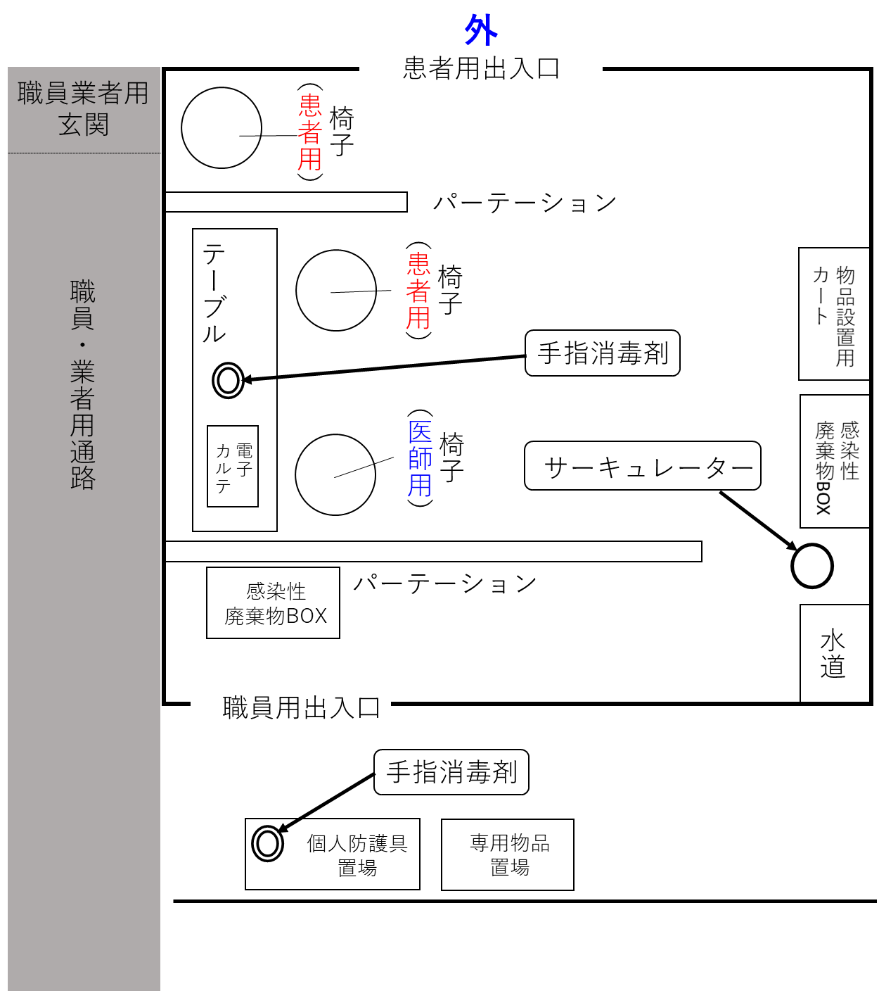

臨時診察室内設置のPHS：７９８

別添：臨時診察室への患者導線



トイレ

新型コロナウイルス感染疑いの患者がトイレを使用する場合は、**正面入口より入り**、このトイレを使用する。

* + 入室のドアの開閉は外来看護師が行う。
  + 使用後は、扉に「使用中止」の案内を貼り、トイレ内の消毒が終わるまでは、使用不可とする。

別添：レントゲン・CT室への患者導線



**患者ルート：**

**診察室前の待合の椅子に患者が座っていた場合、総合受付前の待合への移動を指示する。**

＜発熱、風邪、せき症状にて受診した患者用問診票＞

**見本**

この用紙は患者には渡さない。看護師が聴取して記入をすること

患者氏名：　　　　　　　　　　　患者ID（わかれば）：

生年月日：　　　　　　　　　　　携帯電話番号：

↑（待機中の患者を呼び出すために使用）

以下の項目を確認し、該当する項目があればチェックをしてください。

1. 風邪症状や37.5℃以上の発熱が4日以上続き、強いだるさ（倦怠感）や息苦しさ（呼吸困難）がある（高齢者や基礎疾患がある方、透析を受けられている方、免疫抑制剤や抗がん剤等を用いている方は2日以上の症状）。
2. 新型コロナウイルス感染症患者（疑いを含む）との接触がある。
3. 発症前（症状が現れる前）１４日以内に渡航歴がある。もしくは渡航歴のある人との接触がある。
4. 上記の①～③のいずれかに該当するが、帰国者・接触者相談センターにはまだ連絡していない。
5. 帰国者・接触者相談センターへ連絡し、一般病院での診察を勧められた。
6. 上記に該当なし。

新生会第一病院・感染対策委員会

＜発熱、風邪、せき症状等で受診をご希望の患者さまへ＞

**見本**

* 新型コロナウイルス感染症が流行しています。症状によっては、　帰国者・接触者相談センターに相談の上、センターが指定した病院に受診していただく場合があります。予めご了承ください。
* 診察の準備が整うまで、病院外（自家用車など）にて待機して　　いただく場合があります。待機中に具合が悪くなった場合などは、電話にてご連絡ください。

新生会第一病院

TEL:０５２－８０８－２１００

【臨時診察室への案内図】

当院職員による指示があるまでは、病院内に入らないようにしてください。

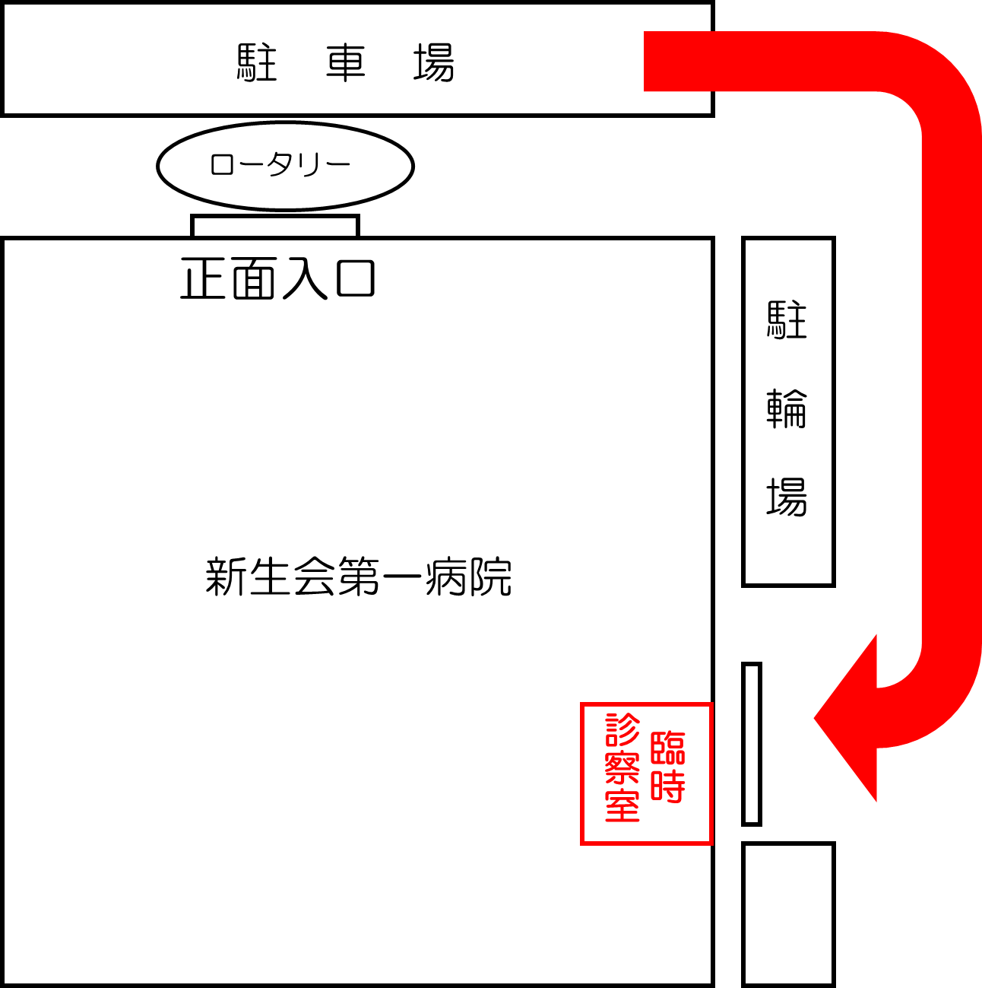

移動の指示がありましたら、　こちらまで移動をお願いします。当院職員が外で待機しております。



**見本**